**2019.4.15-2019.4.21**

**周一：**

**人工智能期中考试**（7、8、9章）

**CSS（w3c上的微课）**

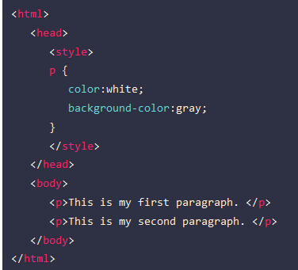

CSS样式标签应该放置于HTML的head标签中

**LeetCode（2题）**

**2. Add Two Numbers**

<https://blog.csdn.net/Shezzer/article/details/79793095>

链表还是不太会，这里的输入验证也没写出来，找个时间练习链表

1. **Remove Element**

不仅要统计不同数的个数，还要注意新数组的个数（这里的新数组其实就是原数组挪了未知，没有重新创建一个数组）

百度前端学院（html第一天：为什么要学前端）

创建了两个谷歌收藏文件夹：showcase、前端资料

注册了Codepen 的账户，在线编辑代码

建立了github，安装了VSCode

**周二：**

**人工智能**两套试卷，晚上期中考试

**百度前端学院的前六天**（不过简历才做了html部分和CSS样式1，还有样式2和样式3没做）

包括了阅读文档list，float，盒模型，选择器，背景、链接、边框、浮动（浮动的布局方式，如何清除等）display：block, inline和inline-block。等（MDN和w3c中都有看）

**周三：**

**布局**那块宽度自适应就是要按照百分比来表示

margin:0 auto;表示居中

第1到6天的简历做完了，第7、8两天的Layout1，才开始没有设置高度，一直出不来画面。

**周四：**

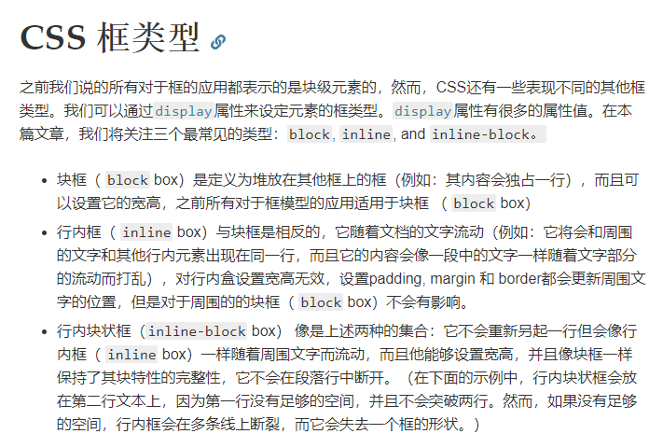

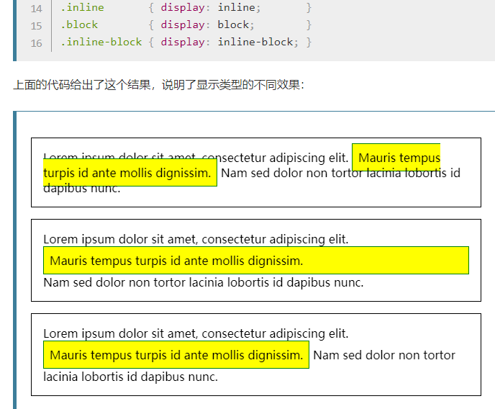

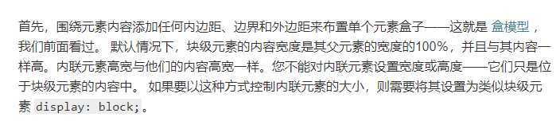

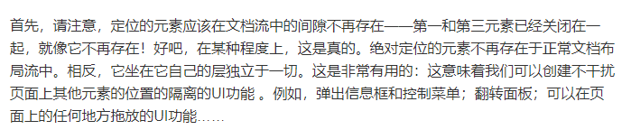

1. **Combination Sum**

用递归做的，有些地方不是特别懂

**周五：**

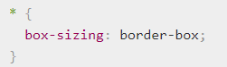

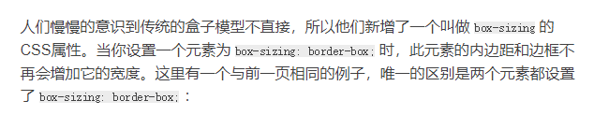

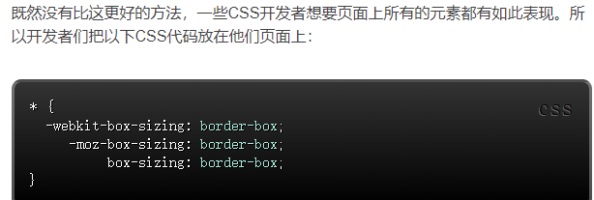

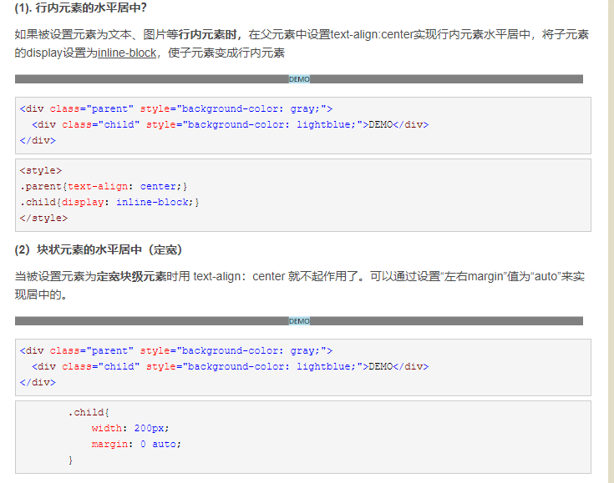

这里height和line-height值一样，所以垂直居中

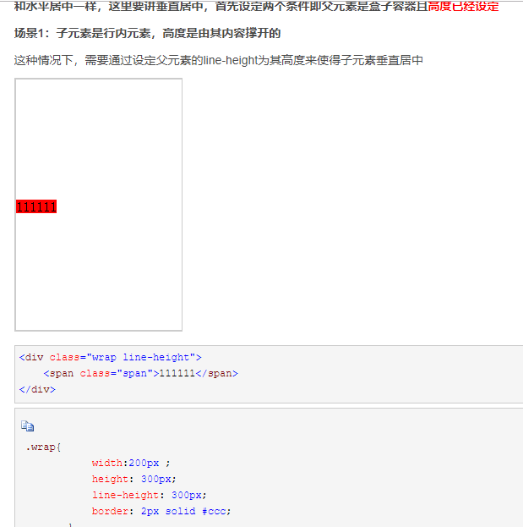

**周六：**

上课，找了下大数据的算法代码，改作业

**周日：**

**慕课网上企业布局实战**，完成了代码实现